Sistema de Gestión de Cadena de Suministro (SCM)
Semanas 11 a 15: patrones de comportamiento, interfaz gráfica y contenerización
Patrones de Diseño de Software. Unidades Tecnológicas de Santander (UTS).
Docente: Eliecer Montero Ojeda, Ed.D.
Equipo: Brayan Martínez (logistics, iot) y Julián Niño (tracking, forecasting).

1. Resumen de la entrega
Con esta entrega el sistema aplica 19 de los 23 patrones del catálogo GoF. Se implementaron los ocho patrones de comportamiento que resuelven un problema real del sistema, se justifican los que no aplican, y se agregaron la interfaz gráfica, el cierre de sesión, la protección con JWT de todos los módulos, el catálogo de productos y los archivos de Docker.
Categoría | Aplicados | No aplican
Creacionales | Singleton, Factory Method, Abstract Factory, Builder | Prototype
Estructurales | Adapter, Bridge, Composite, Decorator, Facade, Flyweight, Proxy | Ninguno
De comportamiento | Chain of Responsibility, Command, Iterator, Memento, Observer, State, Strategy, Template Method | Interpreter, Mediator, Visitor

Calidad: 301 pruebas automatizadas del backend con 98 % de cobertura, y 7 pruebas unitarias del frontend. La integración continua ejecuta ambas.

2. Patrones de comportamiento implementados

2.1 Chain of Responsibility (módulo tracking)
Problema: Un evento de seguimiento llega como datos crudos y debe cumplir varias reglas antes de crearse: que traiga los campos de su tipo, que los textos no estén vacíos, que el identificador del producto sea válido y que la lectura sea un número finito. Con todas las reglas dentro de un mismo método, agregar o reordenar una obliga a modificarlo.
Diseño
- EventValidationHandler es el Handler: guarda el siguiente eslabón y, en handle, revisa su regla y delega en el siguiente.
- Cuatro eslabones concretos: RequiredFieldsHandler, NonBlankTextHandler, ProductIdentifierHandler y FiniteReadingHandler.
- RegisterTrackingEventUseCase es el cliente: pasa la solicitud por la cadena antes de crear el evento con el Factory Method.
- El primer eslabón que falla lanza un error y corta la cadena.
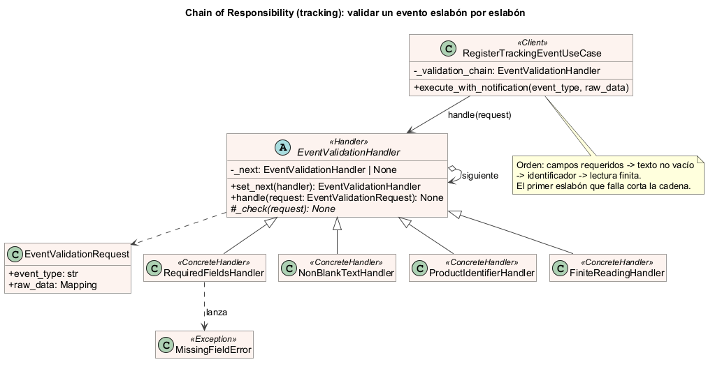
Diagrama UML de Chain of Responsibility en el módulo tracking.
Dónde se implementa: src/tracking/domain/validation_chain.py y src/tracking/application/register_event.py
Cómo probarlo: En la pantalla Seguimiento, envíe el formulario con el campo Responsable vacío: la API responde 422 indicando el campo que falta. Por API: POST /tracking/events.
Justificación: Cada regla queda en una clase pequeña y probada por separado, y el orden de validación se decide en un solo lugar (build_default_validation_chain).

2.2 Strategy (módulo logistics)
Problema: El orden en que una ruta visita sus paradas se puede calcular de varias formas, con distinto costo y distinta calidad. El caso de uso que crea la ruta no debe conocer esos algoritmos ni cambiar cuando se agregue uno.
Diseño
- RouteOptimizationStrategy es la Strategy, con el método order(stops).
- Tres estrategias concretas: KeepOrderStrategy (respeta el orden ingresado), NearestNeighborStrategy (vecino más cercano) y TwoOptStrategy (mejora el resultado anterior invirtiendo tramos).
- RoutePlanner es el Context: resuelve las paradas contra el catálogo de ubicaciones y delega el orden en la estrategia inyectada.
- La primera parada es el origen y ninguna estrategia la mueve.
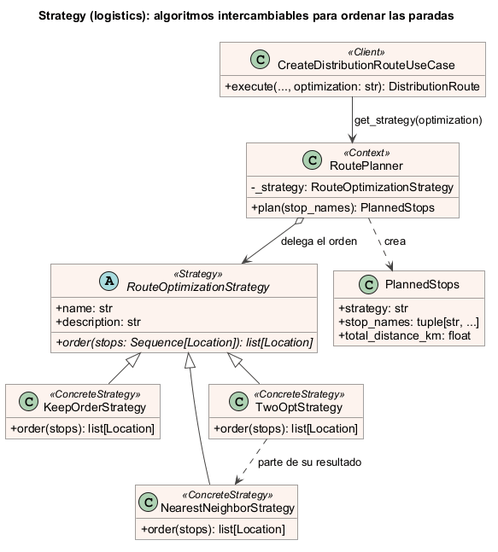
Diagrama UML de Strategy en el módulo logistics.
Dónde se implementa: src/logistics/domain/route_optimization.py y src/logistics/domain/location_catalog.py
Cómo probarlo: En Logística, pestaña Optimización, agregue Bucaramanga, Bogotá, Girón y Tunja y pulse Comparar estrategias: el orden ingresado suma 740 km y las otras dos, 299,9 km. Por API: POST /logistics/optimizations/compare.
Justificación: El algoritmo se elige al crear la ruta (campo optimization) y se puede agregar uno nuevo sin tocar el caso de uso. Limitación: las distancias son en línea recta entre 12 ciudades del catálogo, no sobre la red vial.

2.3 State (módulo logistics)
Problema: Una ruta pasa por estados (planificada, en tránsito, entregada, cancelada) y las acciones permitidas dependen del estado: una ruta planificada no se puede entregar y una entregada ya no cambia. Sin el patrón, esa lógica queda en condicionales repartidos.
Diseño
- RouteState es el State; por defecto rechaza las tres acciones con InvalidRouteTransition.
- PlannedState, InTransitState, DeliveredState y CancelledState sobreescriben solo las transiciones que permiten.
- DistributionRoute es el Context: sus métodos dispatch, deliver y cancel delegan en el estado actual y devuelven una ruta nueva (la entidad es inmutable).
- El cambio se guarda con un UPDATE condicionado al estado leído, para que dos peticiones simultáneas no dejen la ruta en un estado inválido.
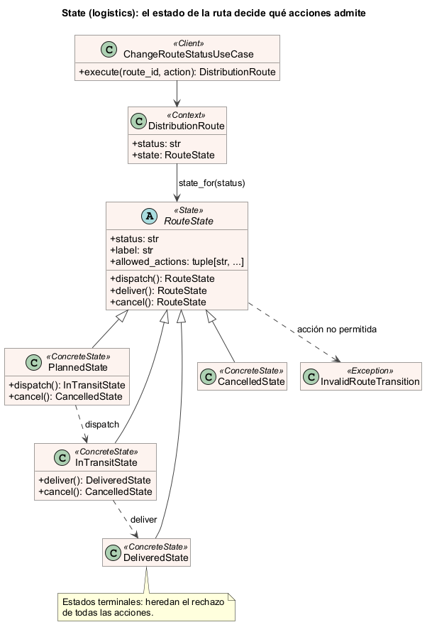
Diagrama UML de State en el módulo logistics.
Dónde se implementa: src/logistics/domain/route_state.py, src/logistics/domain/entities.py y src/logistics/application/change_route_status.py
Cómo probarlo: En Logística, pestaña Rutas, cada ruta muestra solo los botones que su estado admite (Despachar, Marcar entregada, Cancelar). Por API: POST /logistics/routes/{id}/transition; una acción no permitida responde 409.
Justificación: Agregar un estado es agregar una clase. La interfaz no decide qué botones mostrar: los recibe del estado (allowed_actions).

2.4 Iterator (módulo logistics)
Problema: Un corredor (Composite) puede contener rutas y otros corredores. Quien necesita listar todas las rutas no debería conocer cuántos niveles de anidación hay.
Diseño
- RouteCorridor es el agregado: su método __iter__ crea el iterador.
- RouteLeafIterator recorre en profundidad con una pila propia y entrega solo las hojas (SingleRoute).
- Dos recorridos del mismo corredor son independientes.
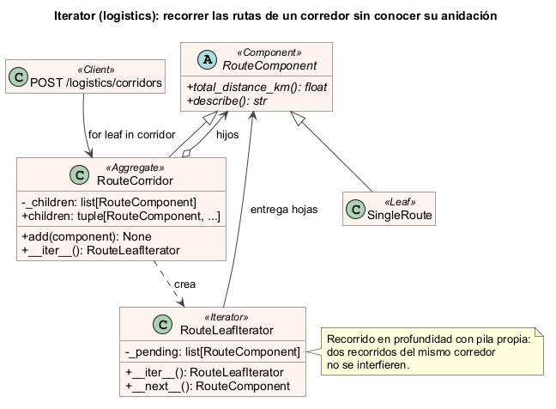
Diagrama UML de Iterator en el módulo logistics.
Dónde se implementa: src/logistics/domain/route_corridor.py
Cómo probarlo: En Logística, pestaña Corredores, asigne unas rutas al corredor y otras al sub-corredor: el resultado lista todas en orden. Por API: POST /logistics/corridors con sub_corridors.
Justificación: Aplicabilidad limitada: Python ya trae el protocolo de iteración. Se escribe la clase iteradora explícita porque el recorrido en profundidad del Composite no es trivial y porque el patrón es parte de lo que se demuestra.

2.5 Template Method (módulo forecasting)
Problema: Todos los modelos de pronóstico siguen los mismos pasos (preparar la serie, comprobar que alcanza, estimar, ajustar el resultado) y solo difieren en la fórmula de estimación. Repetir los pasos comunes en cada modelo duplica código.
Diseño
- DemandForecastModel.forecast es el método plantilla y fija el orden de los pasos.
- _estimate es el paso abstracto; _prepare, _check_enough_data y _finalize tienen implementación por defecto.
- Tres modelos concretos: MovingAverageModel, ExponentialSmoothingModel y LinearTrendModel (este último exige al menos dos períodos).
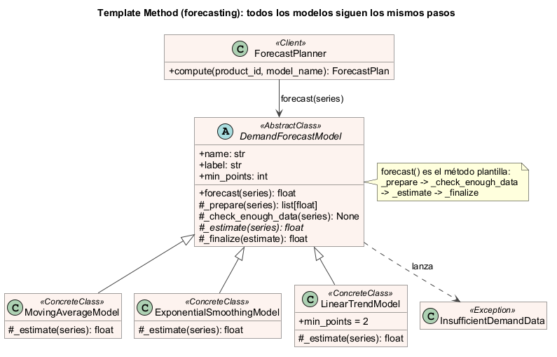
Diagrama UML de Template Method en el módulo forecasting.
Dónde se implementa: src/forecasting/domain/forecast_models.py
Cómo probarlo: En Pronósticos, cargue la demanda de varios meses y genere el pronóstico con cada modelo. Con un solo mes, Tendencia lineal responde que necesita al menos dos.
Justificación: Un modelo nuevo solo implementa su fórmula; la validación de datos suficientes y el redondeo los hereda.

2.6 Command (módulo forecasting)
Problema: Generar y recalcular un pronóstico son operaciones que conviene registrar y poder deshacer. Como llamadas directas a un servicio no dejan rastro ni se pueden revertir.
Diseño
- ForecastCommand es el Command, con execute y undo.
- GenerateForecastCommand y RecalculateForecastCommand son los comandos concretos.
- ForecastCommandInvoker es el Invoker: ejecuta, lleva la bitácora y conserva los comandos que aún se pueden deshacer.
- ForecastPlanner es el Receiver: sabe calcular, guardar y descartar un pronóstico.
- El invoker ejecuta y registra bajo un mismo candado, de modo que dos peticiones simultáneas no generan dos pronósticos del mismo producto.
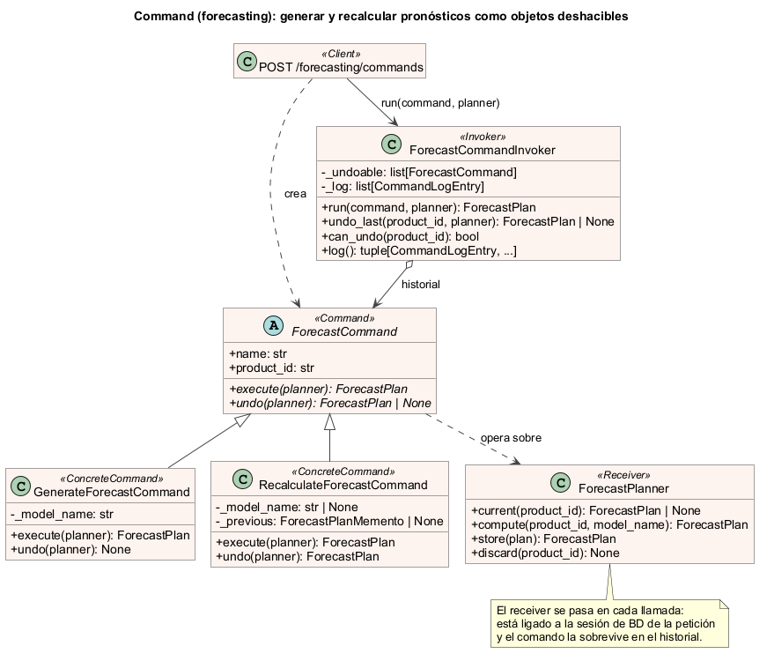
Diagrama UML de Command en el módulo forecasting.
Dónde se implementa: src/forecasting/application/forecast_commands.py y forecast_planner.py
Cómo probarlo: En Pronósticos, pulse Generar, luego Recalcular con otro modelo y luego Deshacer: la bitácora muestra cada operación. Por API: POST /forecasting/commands y POST /forecasting/commands/undo.
Justificación: Las operaciones quedan auditadas y son reversibles. Limitación: la bitácora vive en memoria y se pierde al reiniciar la API.

2.7 Memento (módulo forecasting)
Problema: Para deshacer un recálculo hay que volver exactamente al pronóstico anterior, sin que quien lo guarda tenga que conocer ni manipular sus campos.
Diseño
- ForecastPlan es el Originator: create_memento produce la instantánea y restore la convierte de nuevo en un pronóstico.
- ForecastPlanMemento es el Memento: inmutable y con campos privados.
- RecalculateForecastCommand es el Caretaker: guarda el memento antes de recalcular y lo entrega al deshacer.
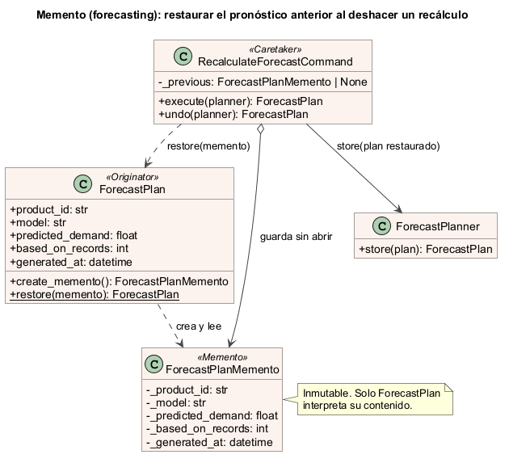
Diagrama UML de Memento en el módulo forecasting.
Dónde se implementa: src/forecasting/domain/forecast_plan.py
Cómo probarlo: En Pronósticos, recalcule con Tendencia lineal y pulse Deshacer: el pronóstico vuelve al valor y al modelo anteriores.
Justificación: El comando no depende de la estructura interna del pronóstico. Deshacer un Generar no necesita memento: basta con descartar el pronóstico.

2.8 Observer (módulo iot)
Problema: Cada lectura de sensor aceptada debe provocar varias reacciones (actualizar el panel en vivo, evaluar alertas, actualizar el estado del dispositivo). Si la ingesta las llama una por una, queda acoplada a todas.
Diseño
- SensorReadingSubject es el Subject: attach, detach y notify.
- SensorObserver es el Observer, con el método update.
- Tres observadores concretos: LiveFeedObserver (últimas lecturas), ThresholdAlertObserver (alertas por umbral) y DeviceRegistryObserver (último estado de cada dispositivo).
- IngestSensorReadingUseCase publica la lectura después de registrarla.
- Un observador que falla no impide que los demás reciban la lectura.
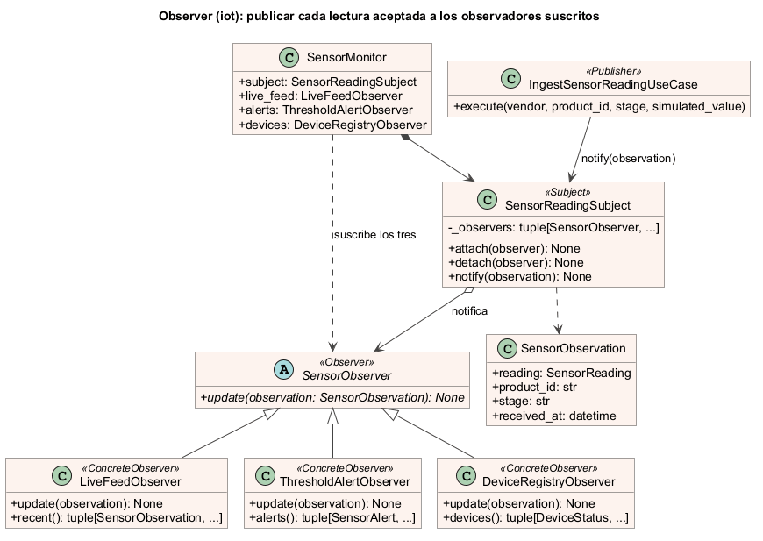
Diagrama UML de Observer en el módulo iot.
Dónde se implementa: src/iot/domain/sensor_observer.py y src/iot/application/monitoring.py
Cómo probarlo: En Monitoreo IoT, envíe una lectura simulada de 38 °C: aparece en Lecturas en vivo, levanta una alerta y actualiza el dispositivo. Por API: POST /iot/sensors/a/ingest con simulated_value.
Justificación: Agregar una reacción nueva es suscribir otro observador. Limitación: no hay hardware real; las lecturas salen de clientes de fabricante simulados.

3. Patrones que no se implementan y por qué
La regla del proyecto es aplicar cada patrón solo donde resuelve un problema real. Estos cuatro no lo hacen en este sistema:
Interpreter: El sistema no define un lenguaje ni una gramática que evaluar. Las reglas de validación y los umbrales de alerta están fijos en el código; nadie escribe expresiones que el sistema deba interpretar. Aplicaría si los umbrales se definieran con una sintaxis propia.
Mediator: No hay un conjunto de objetos pares que se comuniquen entre sí de muchos a muchos. La coordinación entre módulos ya está en los casos de uso y en la Facade, y la difusión de avisos, en el Observer. Un Mediator duplicaría esa responsabilidad.
Visitor: La única jerarquía candidata es la de eventos de tracking, con dos subtipos, y la Abstract Factory ya separa el comportamiento por tipo. El doble despacho añadiría más código del que ahorra. Aplicaría si la jerarquía creciera y necesitara muchas operaciones nuevas.
Prototype (creacional): Decisión ya registrada: ninguna entidad se crea clonando otra; todas nacen de datos distintos en cada solicitud y construirlas no es costoso.

4. Sesión y seguridad
- Un nuevo inicio de sesión reemplaza la sesión anterior del usuario (antes respondía 409).
- Nuevos endpoints POST /logout y GET /me.
- Los módulos tracking, logistics e iot, el catálogo de productos y los endpoints nuevos de forecasting exigen sesión activa. Un token cerrado o reemplazado se rechaza aunque su firma siga siendo válida.
- CORS limitado a los orígenes configurados en CORS_ORIGINS.
- El registro de usuarios sigue abierto para la demostración y se puede desactivar con ALLOW_REGISTRATION=false.
- Los errores de validación no devuelven el valor recibido, y /health no expone el mensaje de error de la base de datos.

5. Interfaz gráfica
Aplicación React, Vite, TypeScript y Tailwind CSS en la carpeta frontend, separada del backend y comunicada solo por la API. Cada panel indica con etiquetas azules qué patrones lo respaldan, y la pantalla Patrones lista los 23 del catálogo con su estado, el archivo donde viven y la pantalla donde se ven actuar.
El diseño toma su vocabulario de la señalización vial y los mapas de línea: riel de navegación verde, amarillo de señal para la acción principal y la tipografía Overpass, derivada de la de las autopistas. La firma visual es el mapa de línea, que dibuja las etapas de un producto y las paradas de una ruta. Las decisiones están en DESIGN.md.
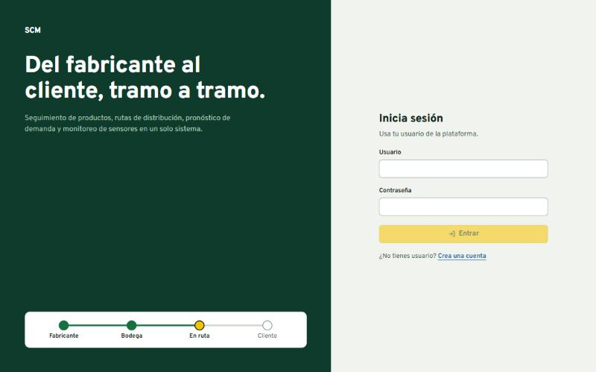
Inicio de sesión. También permite crear una cuenta.
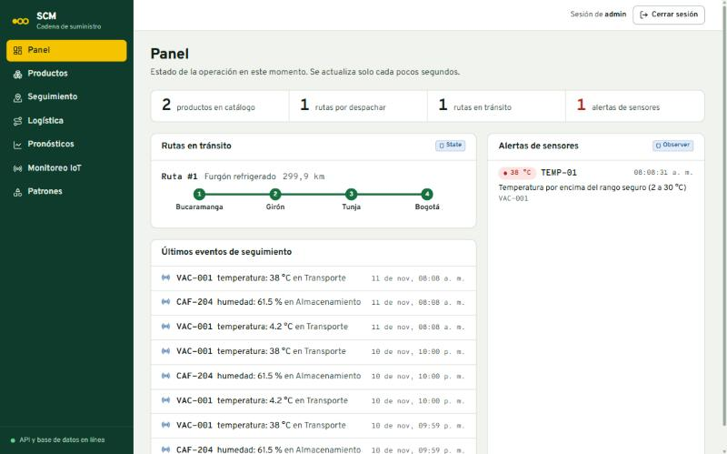
Panel: estado de la operación, rutas en tránsito, eventos y alertas.
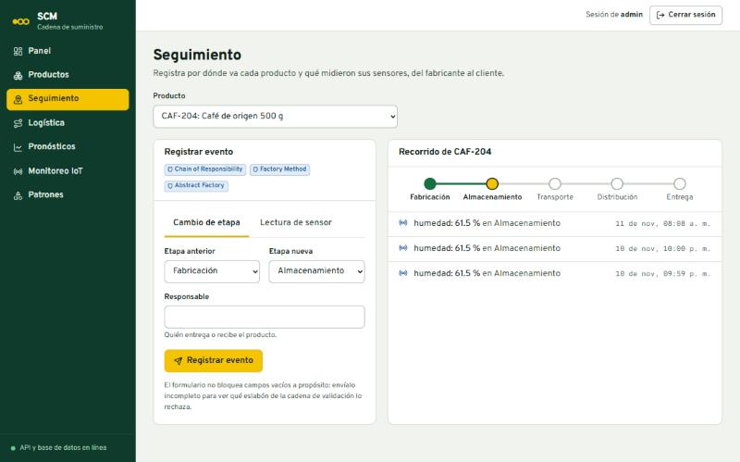
Seguimiento: registro de eventos y recorrido del producto.
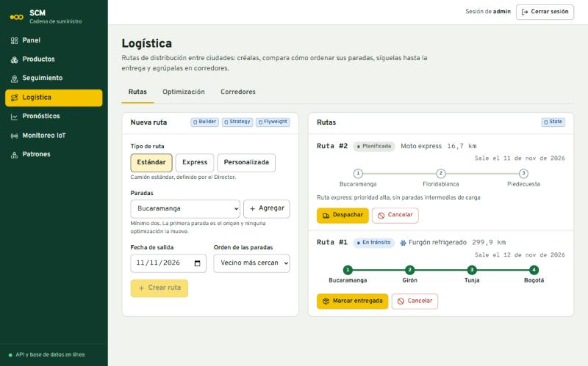
Logística, pestaña Rutas: creación y ciclo de vida de cada ruta.
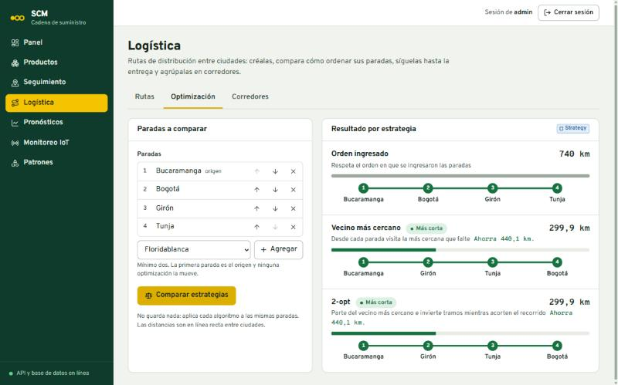
Logística, pestaña Optimización: las tres estrategias sobre las mismas paradas.
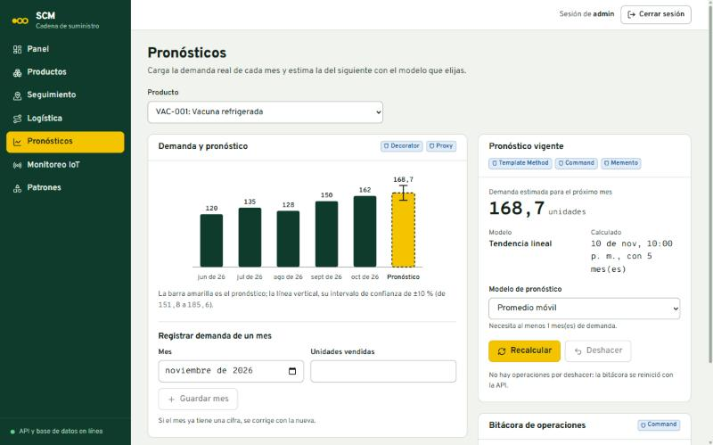
Pronósticos: demanda real, pronóstico con intervalo y comandos.
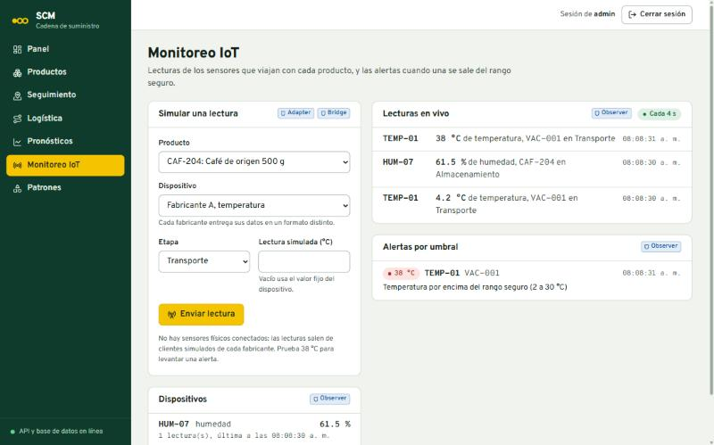
Monitoreo IoT: simulación de lecturas, panel en vivo y alertas.

6. Cómo ejecutar
Con Docker: docker compose up --build. Interfaz en http://localhost:5173.
En local: API: uvicorn src.main:app --reload. Interfaz: cd frontend, npm install y npm run dev. Usuario sembrado para la demostración: admin / admin123.
Pruebas: pytest --cov=src para el backend; npm test dentro de frontend.

7. Limitaciones conocidas
- Las sesiones, la bitácora de comandos y el monitor de sensores viven en memoria: se pierden al reiniciar la API y no funcionan con varios procesos.
- No hay sensores físicos: las lecturas provienen de clientes de fabricante simulados.
- Las distancias son en línea recta entre 12 ciudades, no sobre la red vial.
- Sin historial de demanda, el reporte conserva la estimación simulada original (número de eventos por 12,5).
- No se valida que el producto de un evento exista en el catálogo.
- No hay límite de peticiones ni migraciones con Alembic.
- Los archivos de Docker se validaron en sintaxis (docker compose config), pero no se construyeron las imágenes en esta entrega.
- Prometheus y Grafana siguen sin implementar.

8. Referencias dentro del repositorio
- docs/adr/0003-patrones-de-comportamiento.md: decisiones y consecuencias.
- docs/uml/: fuentes PlantUML y PNG de los 15 diagramas.
- README.md: endpoints y ejemplos de uso.
- DESIGN.md y PRODUCT.md: decisiones de la interfaz.

